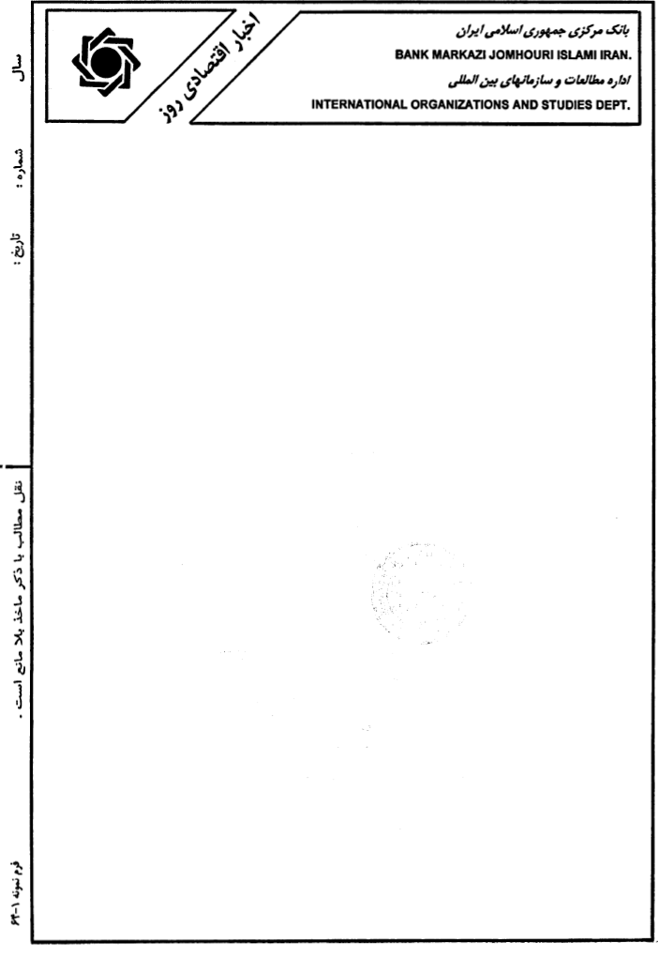
چهل وهشتم 81 چهار شنبه 17 مهر1392( 9 اکتبر 2013 )
وضع ارزهاي عمده و نرخ هاي بهره- روز سه شنبه بدليل تلاش قانونگذاران امريکايي براي يافتن راه حلي براي مشکلات بدهي و بودجه اين کشور که درصورت حل نشدن آن مي‌تواند به نکول بدهي منجر گردد، سير نزولي نرخ دلار در نزديکي پائين‌ترين سطح هشت ماهه در برابر ارزهاي عمده متوقف شد. در اين روز نرخ دلار دربرابر ين پس از رسيدن به پائين ترين سطح دو ماهه، کمي افزايش يافت. تحليل گران معتقدند مادامي که بن بست بودجه در واشنگتن حل نشود ا دلار امريکا تحت فشار فروش قرار خواهد داشت. کاخ سفيد اعلام کرد که باراک اوباما، رئيس جمهور امريکا به جان بوهنر، سخنگوي جمهوريخواهان مجلس نمايندگان گفته است که فقط يکبار با جمهوريخواهان در مورد شروع بکار مجدد دولت و ازبين رفتن تهديد نکول مذاکره خواهد کرد. بوهنر در صبح روز سه‌شنبه از اوباما خواسته بود که با حزب وي به مذاکره بنشيند. باتوجه به تعطيلي نسبي دولت امريکا در دومين هفته متوالي و باقي‌ماندن تنها نه روز از مهلت کنگره براي افزايش سقف بدهي، اوباما اظهارنمود که افزايش کوتاه مدت سقف مزبور را به منظور اجتناب از نکول خواهد پذيرفت. در اين روز دلار با 2/0 درصد افزايش به سطح 92/96 ين رسيد اما در بازارهاي آسيائي به نرخ 55/96 ين کاهش يافت که پائين ترين سطح معاملاتي اين ارز ازتاريخ 12 اوت تاکنون محسوب مي‌گردد. در اين روز يورو با 1/0 درصد تضعيف به سطح 3574/1 دلار رسيد. اين ارز نسبت به انتشار آمار کاهش غيرمنتظره سفارشات صنعتي آلمان درماه اوت واکنش کمي نشان داد. نگرانيهاي مربوط به نکول امريکا سبب افزايش نرخهاي بهره بدهي دولتي يک ماهه امريکا به بالاترين سطح خود از اوت 2011 تاکنون گرديد. صندوق بين المللي پول اعلام کرد که احتمال نکول وجود ندارد اما وضعيت فعلي مي‌تواند عواقب فاجعه آميزي را بدنبال داشته باشد. روز چهارشنبه بانک مرکزي امريکا بيانيه نشست سياستي ماه گذشته خود- زمانيکه با تصميم گيري درمورد عدم آغاز کاهش خريد اوراق قرضه ماهانه 85 ميليارد دلاري خود، به بازارها شوک وارد ساخت- را منتشر خواهد کرد. در اين روز نرخ دلار پر بازده اما ريسک دارتر استراليا در مقابل دلار آمريکا، بعد از انتشار آمار مطلوب شاخص اعتماد تجاري و اشتغال استراليا تقويت شد.
بورس فلزات قيمتي- روز سه‌شنبه, بهاي طلا به دليل فروش‌هاي زياد در جهت کسب سود سوداگران تضعيف شد اما کاهش قيمت محدود بود زيرا افزايش نااطميناني در خصوص بن بست بودجه اي آمريکا و اعلام سررسيد براي افزايش سقف بدهي آن کشور, موجب افزايش تقاضا براي شمش به عنوان يک مامن گرديد. تاکنون نشانه هاي کمي از تمايل سياست‌مداران براي مصالحه در خصوص پايان دادن به تعطيلي دولت فدرال مشاهده شده است. جمهوريخواهان پيشنهاد تشکيل هياتي از دو حزب براي بررسي راه هاي کاهش کسري بودجه و ارائه توصيه هايي جهت افزايش سقف بدهي ها را داده‌اند, اما اين طرح بلافاصله توسط دموکرات ها رد شد. تاکنون واکنش بازارهاي مالي به مشکلات بودجه‌اي واشنگتن, ملايم بوده است. اما تحليل گران بر اين باورند که اگر کنگره آمريکا تا تاريخ 17 اکتبر قادر به افزايش سقف بدهي ها نشود, بهاي شمش از نااطميناني در خصوص نکول احتمالي بدهي‌هاي آمريکا منتفع خواهد شد. شمش طلا از زماني‌که بانک مرکزي آمريکا قصد خود براي محدود کردن تزريق پول ارزان در اقتصاد را اعلام نمود, در سال 2013 تاکنون يک پنجم ارزش خود را از دست داده است. افزايش قيمت طلا به دليل نااطميناني هاي مربوط به بودجه آمريکا, موجب افزايش تقاضا براي سهام معادن طلا گرديد. بازار چين پس از يک هفته تعطيلي به مناسبت روز ملي چين بازگشايي شد اما معامله گران هنگ کنگ شاهد تقاضاي کمي براي طلا بوده اند. خالص خريد طلاي چين از هنگ کنگ در ماه اوت 5 درصد نسبت به ماه ژوئيه کاهش يافت اما هنوز در سطح ايمن 5/110 تن قرار دارد. وارد کنندگان طلا در هندوستان, مشغول ذخيره مجدد طلا پيش از فرارسيدن فصل عروسي و جشن هاي مذهبي مي‌باشند,زيرا اداره گمرکات اين کشور محموله هاي باقي‌مانده در فرودگاه هاي عمده آن را ترخيص کرده است. در اين روز بهاي نقره 1/0 درصد کاهش يافت اما قيمت پلاتين به دليل نگراني از کاهش عرضه ناشي از اعتصاب کارگران معدن 6/0 درصد افزايش در هر اونس را تجربه کرد. پالاديوم نيز در روز سه‌شنبه 3/1 درصد در هر اونس ترقي کرد.
بورس نفت خام - روز سه شنبه در پی افزايش ريسک ژئوپولوتيکی و نيز تقويت شاخص دلار بدليل تماس تلفنی باراک اوباما رئيس جمهور امريکا با بوهنر سخنگوی مجلس نمايندگان پيراموان تصويب بودجه و پايان بخشيدن به تعطيلی دولت، بهای نفت خام تقويت شد. در اين روز بهای نفت برنت و نفت امريکا به ترتيب با افزايش 48 و 46 سنت در هر بشکه مواجه شد. ناآراميهای مصر و دستيگری يک مقام ارشد گروه القاعده در ليبی توسط امريکا منجر به افزايش نگرانی درخصوص عرضه نفت خام در منطقه خاورميانه شده است. تحليلگران اعتقاد دارند عليرغم افزايش بهای نفت بدليل نگرانی های منطقه ای، ريسک در بازار نفت خام رو به کاهش بوده است. انتظار مي رود رسيدن توليد نفت خام در دريای شمال به بالاترين سطح تا نوامبر 2013، فشارها بر نفت برنت را کاهش دهد. ذخاير نفت امريکا در هفته منتهی به 4 اکتبر با ‌8/2 ميليون بشکه افزايش به سطح 5/366 ميليون بشکه رسيد.

بورس وال استريت- روز سه شنبه بدليل پيشرفت اندک در حصول توافق پيرامون بحران سياسی امريکا که مي تواند باعث بن بست بودجه ای و نيز تاثير منفی بر رشد اقتصادی آن کشور شود، معامله‌گران جهت کسب سود و گريز از ريسک سهام شرکت‌هاي داراي بهترين عملکرد سال جاری را به فروش رساندند لذا شاخص های قيمت سهام امريکا تضعيف شدند. شاخص اندازه گيری ميزان نگرانی در بورس وال استريت نشانگر افزايش سراسيمگی سهامداران به بالاترين سطح هفت هفته اخير مي باشد که علت آن تعطيلی دولت امريکا و باقی ماندن تنها نه روز ديگر به سررسيد زمان تصميم گيری کنگره برای افزايش سقف بدهی های دولت آن کشور می باشد. در اين روز، بخش تکنولوژی از زير مجموعه های شاخص اس اند پی 500 ، بدليل فروشهای سوداگرانه، با بيشترين کاهش ارزش سهام مواجه گرديد. در شاخص نزدک، سهام شرکت فيس بوک با 7/5 درصد کاهش، بيشترين افت ارزش را تجربه نمود. در پايان معاملات، شاخص های متوسط صنعتي داوجونز، اس اند پي 500 و شاخص ترکيبي نزدک به ترتيب با 61/118 و 41/16 و 51/70 واحد کاهش به سطوح 63/14817 و 71/1659 و 87/3699 واحد رسيدند.
بورس اوراق بهادار- به گزارش سازمان بورس اوراق بهادار تهران شاخص كل قيمت سهام در روز سه‌شنبه 16 مهرماه 1392به رقم 3/67505واحد رسيد که نسبت به شاخص كل روز دوشنبه 15 مهرماه 1392 به ميزان 3/486واحد افزايش داشت.
قيمت فروش هر تن انواع فلزات غيرآهني در بورس لندن (دلار)
نوع فلز  تاريخ | آلومينيوم | مس مفتول | سرب | نيکل | قلع | روي
سه شنبه 08 اکتبر 2013 | 50/1818 | 50/7231 |  |  |  | 
دوشنبه 7 0اکتبر 2013 |  |  |  |  |  | 

نرخ SDR، ارزهاي عمده، فلزات قيمتي، نفت خام و بهره بين بانكي
انواع ارز و فلزات  قيمتي | دوشنبه 07 اکتبر 2013 |  | سه شنبه 08 اکتبر 2013 |  | نرخ سپرده  سه ماهه
انواع ارز و فلزات  قيمتي | لندن | نيويورک | لندن | نيويورك | نرخ سپرده  سه ماهه
حق برداشت مخصوص * | -- | 53747/1 | -- | 53722/1 | ****08/0
يورو* | 3577/1 | 3581/1 | 3574/1 | 3574/1 | 161/0
ليره انگليس* | -- | 6097/1 | -- | 6083/1 | 517/0
فرانك سوئيس | -- | 9028/0 | -- | 9039/0 | 021/0
ين ژاپن | 95/96 | 71/96 | 05/97 | 88/96 | 149/0
بهره دلار | -- | -- | -- | -- | 244/0
طلا | 50/1323 | 01/1321 | 50/1329 | 45/1319 | --
نقره |  | 28/22 | 30/22 | 40/22 | --
پلاتين |  | 49/1396 | 1407 | 20/1400 | --
نفت خام | **68/109 | ***03/103 | **16/110 | ***49/103 | --
سبد نفت اوپك | 45/106 |  | 36/107 |  | --
* هر واحد به دلار آمريكا ** نفت خام برنت انگليس *** نفت خام پايه آمريكا **** نرخ بهره هفتگي
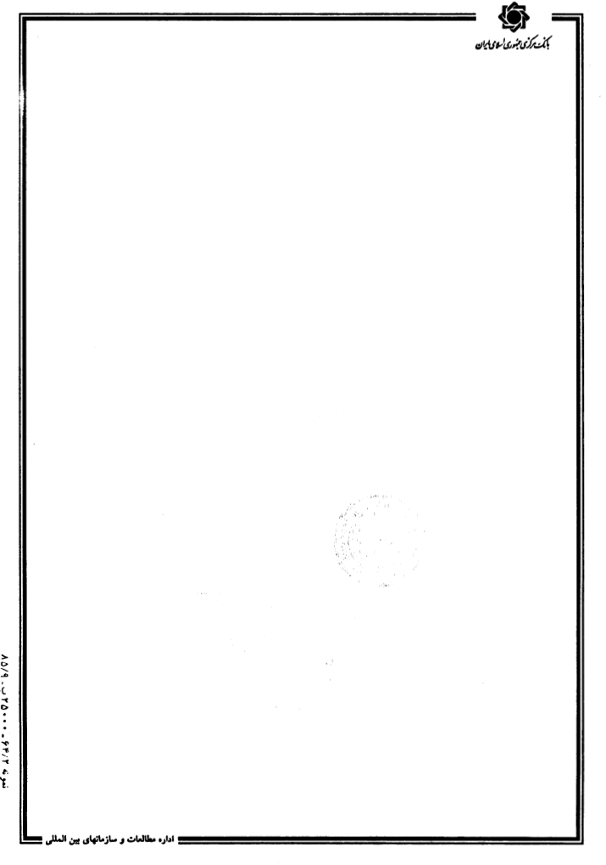
سال : چهل و هشتم- شماره: 81 تاريخ : چهار شنبه 17 مهر 1392 ( 9 اکتبر 2013)

سال چهل وهشتم شماره 81 چهار ‌شنبه 17 مهر1392 ( 9 اکتبر 2013)
وت2013)
شنبه 7 بهمن1391 (26 ژانويه 2013)
آيا مؤسسه بانکداري اروپا به اهداف خود مي رسد؟
براساس گزارش خبرگزاري رويترز مورخ 11 ژوئيه 2012 (21 تيرماه 1391)، مؤسسه بانکداري اروپا (EBA) اعلام کرد؛ چالشهاي اصلي همچنان پيش روي بانکهاي اروپا قرار دارد. اين بانکها تنها توانسته اند اولين مانع مقابل خود درجهت تقويت سرمايه را پشت سر گذارند. EBA مي گويد: 27 بانک اين منطقه مجموع سرمايه هاي خود را 4/94 ميليارد دلار يورو (معادل 7/115 ميليارد دلار) افزايش دادند تا الزامات اين نهاد نظارتي را برآورده سازند و با پوشش کمبود سرمايه 76 ميليارد يورويي، خود را براي مقابله با بحران بدهيهاي حوزه يورو به ميزان کافي آماده سازند. نهاد نظارتي بانکهاي اروپايي (EBA) بانکهاي مذکور را ملزم کرده بود که نسبت کفايت سرمايه درجه يک خود را به 9 درصد داراييهاي ريسکدار موزون شده خود به عنوان بخشي از کوششها در جهت بازگرداندن اعتمادها به اين بخش برسانند. آندريا انريا رئيس مؤسسه EBA مي گويد: تشکيل سرمايه مجدداً بانکها «مرحله مهم و ضروري» بوده است، اما هشدار داد که بانکها راه طولاني را براي بهبود از لطمات بحران مالي و تطابق با مقررات جهاني جديد درپيش داشتند. وي در مصاحبه روز چهارشنبه خود به رويترز گفت: هنوز اقدامات زيادي لازم است که صورت گيرد. وي افزود: من کاملاً مي دانم که اين راه حل معجزه آسايي براي حل وضعيت دشوار بانکهاي اروپايي نيست. بحراني که ما در آن قرار گرفته ايم بسيار پيچيده است و ما نمي خواهيم دراين خصوص زياد احساس خوشبيني نماييم. طرح تجديد سرمايه مؤسسه EBA بخشي از فرآيند سه جانبه اي است که محدوده خطر بدهيهاي دولتي و بهبود دسترسي به وجوه بانکي را نيز شامل مي شود. وي افزود: « ما هميشه گفته ايم اين يک جزء از طرح جامع اقداماتي است که براي آوردن ثبات به بخش بانکي اروپا موردنياز است. اين اقدامات شامل تلاشهايي ازسوي اتحاديه اروپا براي شکستن پيوند دوطرفه بين بانکهاي ضعيف و ديون زياد دولتي است. انريا اظهار داشت: ما خوب مي دانيم که داشتن سرمايه قوي براي بانکها و بدهيها و دستيابي دوباره نداشتن به بازارهاي سرمايه را حل نمي کند.» رهبران حوزه يورو همچنين توافق کردند که براي بانکهاي حوزه يورو، سرپرستي بانکي واحدي ايجاد گردد. چون اين گام اولين مرحله رفتن به سوي اتحاديه بانکي اروپايي است. انريا مي گويد: اتحاديه بانکي در حوزه يورو و بخش مهمي از استراتژي سراسري بازگشت اعتماد به بخش مالي اروپاست.

ابراز نگراني بزرگترين طلبکاران خارجي امريکا درخصوص ريسک نکول اين کشور
خبرگزاري بلومبرگ 8 اکتبر 2013 (16 مهر ماه 1392)، کشورهاي چين و ژاپن با داشتن بيش از 4/2 تريليون دلار اوراق خزانه‌داري امريکا، فشار براي حل بن بست سياسي افزايش سقف بدهي امريکا که تهديدي درجهت بي ثباتي بازارهاي مالي جهاني است را افزايش داده‌اند. تارو آسو وزير دارائي ژاپن در اين روز اظهار نمود که ژاپن بايستي تاثير هر نکولي را بر دارائيهاي اوراق قرضه خود مد نظر قرار دهد، گرچه امريکا احتمالاً از بروز بحران مالي اجتناب خواهد کرد. به گزارش People's Daily روز پيش از آن Zhu Guangyao معاون وزير دارائي چين نيز اعلام کرده بود که امريکا بايستي از بروز هرگونه نکولي ممانعت بعمل آورد. هرگونه شکست امريکا در ايفاي تعهدات خود به وضعيت دلار به عنوان ارز ذخيره دنيا صدمه خواهد زد. از سوي ديگر هر گونه تصميم به تغيير در پرتفوي دارائي‌هاي چين، ژاپن يا ديگر دارندگان اصلي اوراق خزانه داري امريکا مي‌تواند نرخهاي بهره امريکا را افزايش داده و نوساناتي را در بازارهاي ارزي جهان ايجاد نمايد. طبق گزارش وزارت خزانه‌داري امريکا، ارزش اوراق خزانه‌داري آمريکا که در اختيار چين،به عنوان بزرگترين دارنده خارجي اوراق خزانه داري امريکا مي‌باشد، در پايان ماه ژوئيه 28/1 تريليون دلار بوده است. پس از اين کشور، اوراق خزانه داري امريکا که در اختيار ژاپن بوده در آن تاريخ به 14/1 تريليون دلار بالغ گرديده است. چين با افزايش 107 درصدي حجم اوراق خزانه داري آمريکا در سبد دارايي‌هاي خود در سپتامبر 2008 از ژاپن به عنوان بزرگترين مالک اوراق خزانه‌داري امريکا سبقت گرفت. ژاپن نيز در همان دوره حجم اوراق خزانه داري آمريکا در سبد دارايي‌هاي خود را 84 درصد افزايش داد. آسو در کنفرانس مطبوعاتي اعلام کرد: «ژاپن بايستي آگاه باشد که ارزش خالص سبد اوراق قرضه‌اي که اين کشور نگهداري مي‌کند، درصورت نکول امريکا کاهش خواهد يافت.» کشورهايي نظير ژاپن و چين که از ذخاير دلاري فراواني برخوردارند بايستي در اين مورد بيشتر تامل کنند. آسو گفت: «چنانچه مشکل افزايش سقف بدهي وخيم‌تر گردد، براقتصاد جهاني تاثيرگذار خواهد بود» اما وي درخصوص حل بدون تأخير اين مشکل ابراز اميدواري کرد. جاکوب لئو وزير خزانه داري آمريکا اظهار داشته است که کنگره به افزايش سقف بدهي تا 17 اکتبر نياز دارد در غير اين صورت اين کشور با ريسک نکول پرداختهاي خود مواجه خواهد شد.آسو گفت احتمالاً در نشست اين هفته گروه بيست با همتاي امريکائي خود در زمينه مشکلات بدهي بحث و تبادل نظرخواهد کرد. دمکراتهاي سناي امريکا تصميم دارند که يک راي گيري آزمايشي را قبل از پايان اين هفته در مورد تدبيري برگزار نمايند که به موجب آن اختيار افزايش سقف بدهي 7/16 تريليون دلاري احتمالاً براي يکسال به اوباما واگذار خواهد شد مگر اينکه دو سوم اعضاي هر دو کنگره با آن مخالفت نمايند. در سال 2011، آخرين باري که در مورد افزايش سقف بدهي مشاجراتي صورت گرفت، امريکا بدهي هاي خود را نکول نکرد. دمکراتها و جمهوريخواهان درآخرين دقيقه در مورد افزايش سقف استقراض به توافقي دست يافتند، گرچه اين وضعيت باعث تضعيف شاخص اعتماد مصرف کننده شد و 6 تريليون دلار از ارزش سهام جها ني کاست. 12 تريليون دلار بدهي معوق دولت آمريکا 23 برابر رقم بدهي 517 ميليارد دلار شرکت لمن برادرز در زمان ورشکستگي آن در 15 سپتامبر سال 2008 بود. فدرال رزرو امريکا بزرگترين دارنده منفرد اوراق خزانه داري است که در تاريخ 2 اکتبر موجودي اوراق خزانه‌داري آن 1/2 تريليون دلار بوده است. ژاپن در پايان ماه سپتامبر21/1 تريليون دلار و چين در پايان ماه ژوئن 50/3 تريليون دلار ذخاير ارزي داشته‌اند. بانک مرکزي کره جنوبي در ماه مارس اعلام کرد سهم دارايي‌هاي دلاري را در ذخاير ارزي خود از 5/60 درصد در پايان سال 2011 به 3/57 درصد در پايان سال 2012 کاهش داده است. اين کشور در پايان ماه سپتامبر بالاترين سطح ذخاير ارزي خود يعني 337 ميليارد دلار را داشته است.

